Probar WSDL creado

1. Ahora solo nos restaría probar que funciona. Para ello creamos un pipline mediante el “**Composite**” []:
   1. Arrastramos desde el menú de componentes el pipeline a la sección correspondiente:

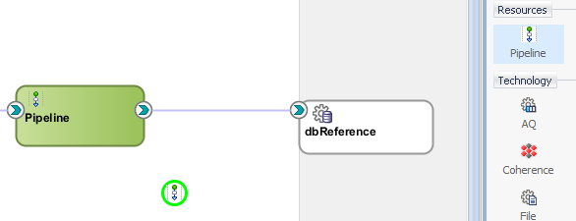

* 1. Seguimos los pasos básicos para la creación de un “Pipeline” pero en la ventana “type”.



* 1. La vez anterior seleccionamos el símbolo de la tuerca [] para crearlo. En este caso queremos llamar un archivo ya conformado por lo que debemos seleccionar la opción [].
  2. A continuación, aparecerá una ventana para seleccionar el archivo “**WSDL**” a utilizar.

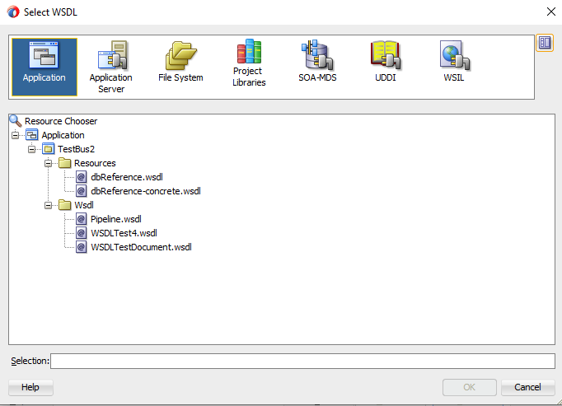

* 1. Buscamos el que nos interese y damos [**OK**]
  2. Una vez cargado, volvemos a la ventana anterior y nos permite seleccionar el “**Binding**” a utilizar de ese archivo “**WSDL**”



* 1. Ahora continuamos con los demás pasos para crear el “**Pipeline**”
  2. Cuando tengamos el “**Pipeline**” creado, seguimos los pasos para “**Probar Pipeline**” que están en el **tutorial 2 – 4.1.**